[学术丑闻！J Neurosci Res论文图 2A 竟源自六年前旧作且被旋转！](https://mp.weixin.qq.com/s?__biz=MzIxMDEwNDU1OA==&mid=2647883125&idx=2&sn=9fe17582f02597491ff2dd91eafe8dcf)

原创sleuth[Pubpeer](javascript:void(0);)2025-04-22 22:59:45新加坡

 **提示**：**欢迎点击上方「Pubpeer」↑关注我们！**

编者按

**最新、最快、最真实的科研匿名评价论文报道；关注高校院所科研生态，欢迎提供新闻线索。联系邮箱：Pubpeer@qq.com**



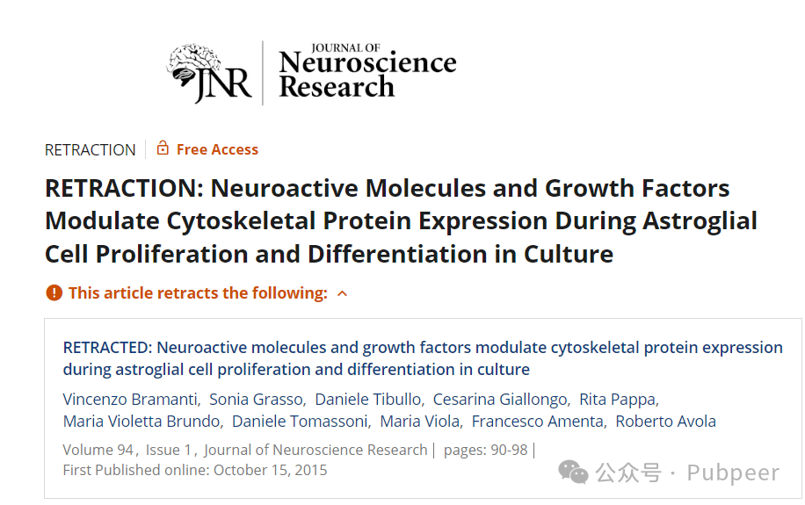

近日，一篇发表于《Journal of Neuroscience Research》的论文被撤稿，引发关注。该论文最初于 2015 年 10 月 15 日在 Wiley Online Library 上线，发表时间为 2016 年，研究单位未明确列出，作者包括 Vincenzo Bramanti、Sonia Grasso 等。论文题目为 “Neuroactive Molecules and Growth Factors Modulate Cytoskeletal Protein Expression During Astroglial Cell Proliferation and Differentiation in Culture” ，主要研究神经活性分子和生长因子在星形胶质细胞增殖和分化过程中对细胞骨架蛋白表达的调节作用。

然而，在论文发表后，有第三方提出质疑，称论文中的图 2B 和图 3 部分存在重复和篡改，且图 2A 的大部分图像是从该研究小组六年前发表的另一篇论文中复制并经过 180 度旋转而来，且两篇论文的处理方式和所展示的蛋白质均不同。网友 “Aneurus inconstans” 等在评论区指出这些问题，要求作者作出解释。

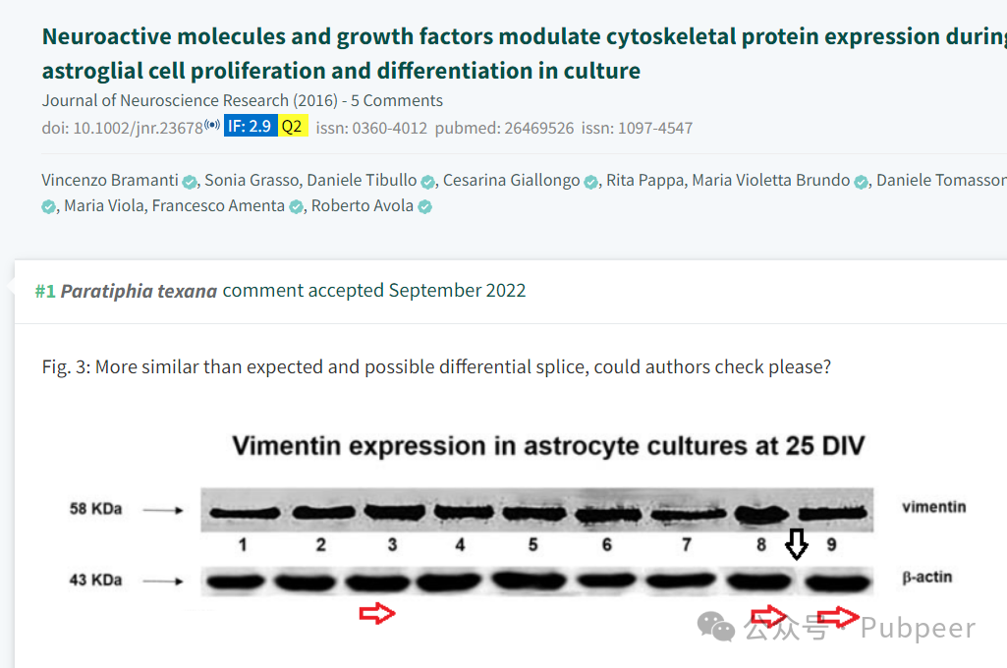

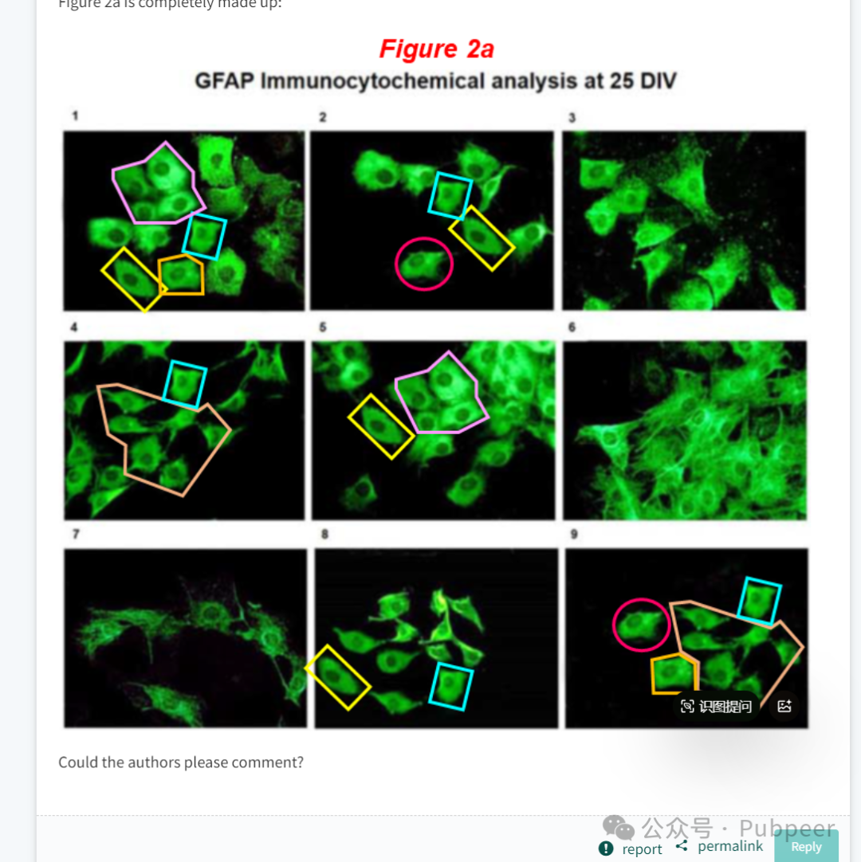

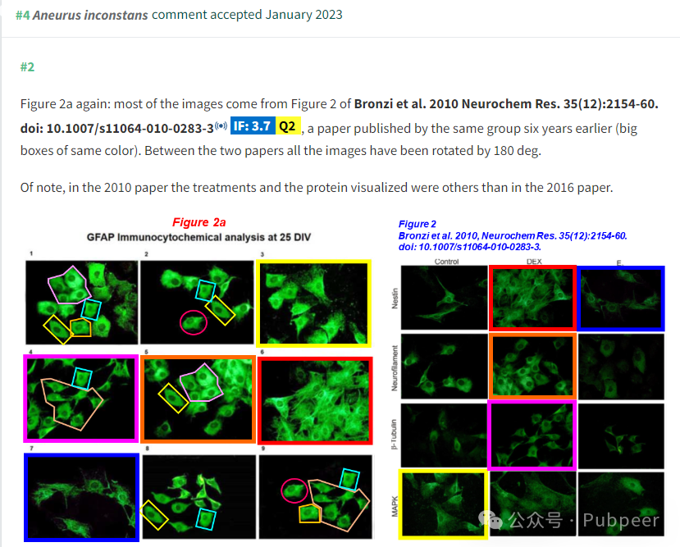

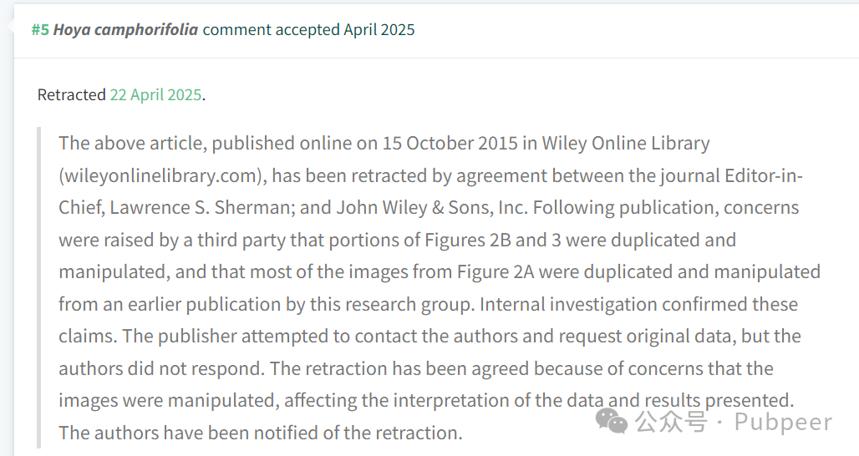

随后，期刊《Journal of Neuroscience Research》的主编 Lawrence S. Sherman 与 John Wiley & Sons, Inc. 经内部调查，证实了这些说法。出版商试图联系作者索要原始数据，但作者未作回应。鉴于图片被操纵影响了对数据和结果的解读，2025 年 4 月 22 日，该论文被正式撤回，作者也已被告知此事。

https://onlinelibrary.wiley.com/doi/10.1002/jnr.70036

来源：公众号pubpeer原创，文章涉及作者姓名都为音译名字；转载贴子请注明出处，若没注明pubpeer公众号出处，构成侵权。





声明：转载此文是出于传递更多信息之目的。若有来源标注错误或侵犯了您的合法权益，请作者持权属证明与本网联系，我们将及时更正、删除，谢谢

**Pubpeer，专注科研工作者。关注请长按上方二维码。投稿、合作、转载授权事宜请联系本号，回复2025，微信ID：BikElisabeth  或邮箱：Pubpeer@qq.com**